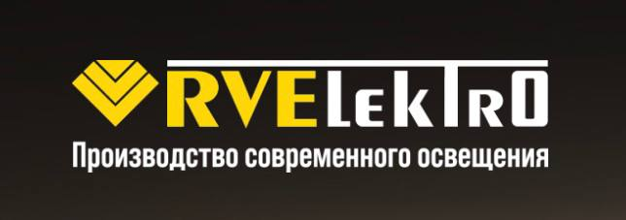
Уважаемые партнёры!
Компания «ЭТМ» совместно с компаниями RVElektro, PitON, КМ-профиль приглашает
Вас принять участие в конференции.
«Комплексные решения от RVElektro, PitON, КМ-профиль для строительно-монтажных
организаций, промышленных предприятий и проектных институтов»
которая состоятся: 21.09.2023 г. Ростов-на-Дону
в зале отеля: «MERCURE»
по адресу: ПР. ВОРОШИЛОВСКИЙ 35/107
12:00 – 12:30 | Регистрация участников мероприятия. Приветственный кофе-брейк.
12:30 – 13:00 | Приветственное слово от ЭТМ.  Спикер: Акмальдинов Рамазан Шамилевич - Региональный директор.
13:00 – 14:00 | Решение задач функционального освещения с помощью дизайнерских светильников RVElektro.  Спикер: Пашков Николай Борисович - Региональный представитель по ЮФО и СКФО.
14:00 – 15:00 | Оптимизированные технические решения для кабельных трасс КМ-профиль.  Спикер: Гордеев Евгений Лаврентьевич - Руководитель представительства Ростов-на-Дону.
15:00 – 15:30 | Перерыв, кофе-брейк.
15:30-16:15 | Шинопровод PitOn. Конструктивные отличия и преимущества.  Спикер: Жестерёв Павел Александрович - Технический директор.
16:15 – 16:45 | Преобразователи частоты PitOn. Новая линейка оборудования.  Спикер: Емельянов Егор Сергеевич - Руководитель направления Преобразователи частоты.
16:45 – 17:30 | ИБП PitOn. Особенности и сфера применения.  Спикер: Нагаев Павел Сергеевич - Директор департамента ИБП.
17:30 – 18:00 | Подведение итогов.
18:00 – 22:00 | Деловой ужин.

